1、课程名称：JSP

2、知识点

2.1、本次预计讲解的知识点
1、WEB技术概述
2、WEB应用程序简介
3、JSP简介
4、脚本元素、指令元素、动作元素
5、内置对象
6、参数传递
7、理解Model1
8、EL表达式、JSTL标签
9、自定义标签

3、具体内容

3.1、WEB技术概述（了解）

3.1.1、网络计算模式
C/S模式（Client/Server，客户/服务器）：
其工作分别由服务器和客户机完成。服务器负责管理数据库的访问，为多个客户程序管理数据，并对数据库进行检索和排序，此外，还要对客户机/服务器网络结构中的数据库安全层加锁，进行保护。客户机负责与用户的交互，收集用户信息，通过网络向服务器请求对诸如数据库、电子表格或文档等信息的处理工作。

数据库服务器程序
客户应用程序
响应
请求

B/S模式（Browser/Server，浏览器/服务器）：
在客户端统一采用如IE一类的浏览器，通过WEB浏览器向WEB服务器提出请求，由WEB服务器对数据库进行操作，并将结果传回客户端。

浏览器
(IE)

WEB 服务器

数据库

3.1.2、两种模式的比较分析
- 开发和维护成本
C/S开发和维护成本较高。对不同客户端需要开发不同的程序，且应用程序的安装、修改和升级，均需要在所有的客户机上进行。而B/S，客户端只需有通用的浏览器，所有的维护与升级工作都是在服务器上执行，无须对客户端进行任何改变，因而大大降低了开发和维护的成本。
- 客户端负载
C/S的客户端具有显示与处理数据的功能，负载重。随着应用系统的功能越来越复杂，客户端的应用程序也变得越来越庞大。B/S的客户端把事务处理逻辑部分给了服务器，客户端只须进行显示即可，俗称为“瘦”客户机。
- 可移植性
C/S移植困难，因为不同开发工具开发的应用程序，一般情况不互不兼容，难以移植到其他平台上运行。对于B/S，在客户端安装的是通用浏览器，不存在移植问题。
- 用户界面
C/S用户的界面是由客户端所安装的软件决定，因此用户界面各不相同；而B/S通过通用的浏览器访问应用程序，使用时类似于浏览网页。
- 安全性
C/S适用于专人使用的系统，可以通过严格的管理派发软件，适用安全性要求较高的专用应用软件；而B/S适用于交互性要求较多，使用人数较多，以及安全性要求不是很高的应用环境。
- 小结
综上所述，这两种开发模式都是网络环境下的开发模式，B/S相对于C/S具有更多的优势，现如今大量的应用开始转移到应用B/S的模式，许多软件公司争相开发B/S版本的软件。由于Internet逐步走进人们的日常生活当中，对电子商务有进一步的应用需求，客户简便化的使用要求对加速推广使用B/S模式起到了推波助澜的作用。

3.2、WEB应用程序（理解）

3.2.1、什么叫Web
Internet是一个连接世界上计算机的物理网络。
Web是建立在Internet上的一种服务(Service)。
Web 是Internet上多种不同的服务之一，其他还包括E-mail、流媒体、FTP等。
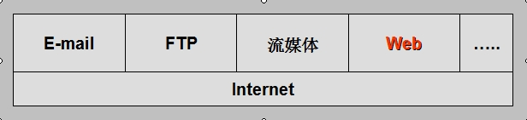

3.2.2、Web工作原理
作为一种服务，Web定义两方面：Web客户端（Web浏览器）和Web服务器如何通过Internet通讯。当你访问一个Web站点时，你就建立了这两者之间的关系。
首先，Web浏览器向Web服务器发送消息请求一个它期望的指定页面，Web服务器用适当的消息响应它。
这种关系叫“请求/响应模型”(request/response model)。
客户端，这里是浏览器，请求一个特殊资源，比如一个Web页面，服务器如果有，就响应该请求。

3.2.3、URL
URL(Uniform Resource Locators)：统一资源定位符。Web上的每个资源都有唯一的地址，采用的就是URL格式。
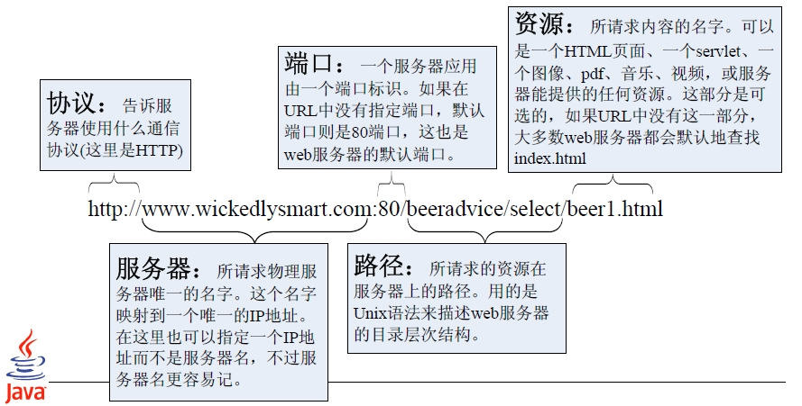

3.2.4、HTTP协议
Hypertext Transfer Protocol：超文本传输协议。它是以TCP/IP为基础的高层协议。用于定义浏览器与web服务器之间交换数据的过程以及数据格式。

3.2.4.1、概述
Web基于请求/响应模型，它通过HTTP超文本协议来实现。
“协议”在国家之间的外交上规定双方如何进行协商。
“协议”在网络则定义一个设备或程序如何与另一方进行通讯。
HTTP是定义Web浏览器与Web服务器如何通讯的协议。

HTTP是以明文方式传输数据的无状态协议
在浏览器地址栏输入某个URL地址，或单击网页上一个超链接，或提交网页上的Form表单后，浏览器将生成HTTP请求消息发送给服务器。服务器收到请求消息后进行处理，并生成HTTP响应消息回送给浏览器。

请记住：
客户端发送给服务器的请求叫HTTP请求
服务器返回给客户端的响应叫HTTP响应
所以：
进行Web应用的开发，就是频繁的处理HTTP请求和HTTP响应！

3.2.4.2、HTTP/1.1
现在广泛使用的版本HTTP/1.1。相对于HTTP/1.0来说，最大的特点就是支持持续连接(即一次TCP连接上可以包含多次请求和响应)。
❑
一个包含许多图像的网页文件的多个请求和响应可以在一个连接中传输，但每个单独的网页文件的请求和响应仍然需要使用各自的连接。
❑
HTTP/1.1还允许客户端不用等待上一次请求结果返回，就可以发出下一次请求。
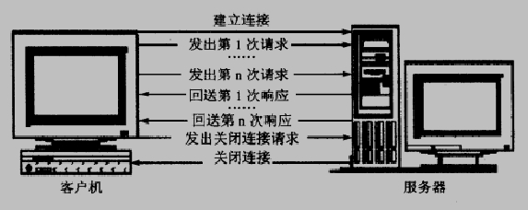

3.2.4.3、HTTP消息
请求消息：客户端向服务器发送的HTTP请求文本。
请求消息中的关键要素是：HTTP请求方式，要访问的资源(URL)，表单参数数据。
响应消息：服务器向客户端返回的HTTP响应文本。
响应消息中的关键要素是：状态码、响应内容的类型(也叫MIME类型)、具体的响应内容(HTML、图像等数据)。
–
MIME类型告诉浏览器所要接收的是哪一类数据，使浏览器能够知道如何加以处理（呈现HTML、显示图片、播放音乐等）。

一个完整的请求消息包括一个请求行、若干消息头以及消息体。消息头和消息体之间要用空行隔开。
请求行指定请求方式，资源路径及使用的协议版本
消息头用来描述HTTP消息本身的一些属性
消息体是请求消息的正文
HTTP请求常用的方式是GET和POST

3.2.5、Tomcat介绍

3.2.5.1、概述
Tomcat是Apache组织的Jakarta项目中的一个重要子项目，是Sun公司推荐的运行Servlet和JSP的容器(引擎)，其源代码完全公开。
它也具有一些Web服务器的功能。如：数据连接池、SSL、Proxy等。
Tomcat不同版本对Servlet和JSP的版本支持：
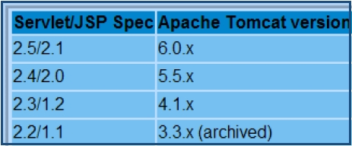

3.2.5.2、目录介绍
安装：需要在环境变量中指定JAVA_HOME变量：值为JDK的安装目录。
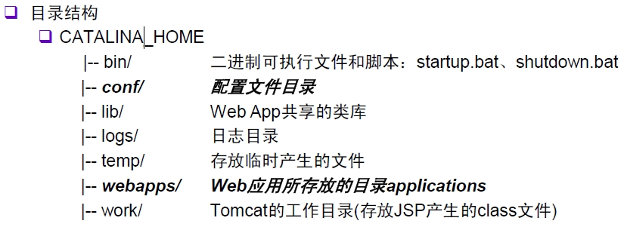

3.3、JSP简介（了解）
JSP：Java Server Pages

- 在传统的HTML文件(*htm,*.html)中加入Java程序片段(Scriptlet)和JSP标记(tag)，就构成了JSP网页
- 只有当客户端第一次请求JSP时，才需要将其转换、编译
- Web服务器在遇到访问JSP网页的请求时，首先执行其中的程序片段，然后将执行结果以HTML格式返回给客户
- 程序片段可以操作数据库、重新定向网页以及发送 email 等等，这就是建立动态网站所需要的功能
- 所有程序操作都在服务器端执行，网络上传送给客户端的仅是得到的结果，对客户浏览器的要求最低。

学习重点：
- JSP语法（脚本、指令、动作）
- JSP的内置对象
- 创建动态的内容
- 用户会话跟踪

Hello JSP 入门
<见示例代码>

3.4、JSP 脚本元素（理解）

3.4.1、声明(declaration)
用于在JSP 中声明合法的变量和方法
基本语法：<%! %>
例：
<%!
int i;
public void setName(){… …}
%>

还可以用<%!%>在JSP页面中声明自定义的方法
例如：

<%!
String hello( ){
return “Hello World !”;
}
%>

练习1：声明变量
要求如下：
建立一个.jsp页面并命名为AccessCounts.jsp
声明一个变量accessCount，用来计数，初始值为1
在页面中显示变量accessCount的值
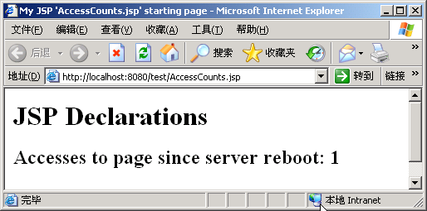

练习2：声明方法
要求如下：
建立一个.jsp页面并命名为MethodTest.jsp
定义如下方法，并试着用表达式取得结果，示例如下：
String showMessage(String message) {
return message;
}

3.4.2、表达式(expression)
计算该表达式，将其结果转换成字符串插入到输出中

语法如下：
＜%= 表达式 %＞

计算Java表达式得到的结果被转换成字符串，然后插入到页面
例如，下面的代码显示页面被请求时的日期/时间：
Current time: ＜%= new java.util.Date() %＞

练习：使用表达式
要求如下：
- 建立一个.jsp页面并命名为Expressions.jsp
- 定义如下java变量，并试着用表达式取得结果
示例如下：
String string = "Hello Everyone!"
Date date = new Date()
int x=20
int y=80
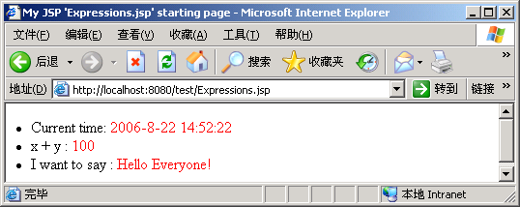

3.4.3、脚本(Scriplets)
位于<%和%>之间的代码，它是合法的Java代码
基本语法：<%程序代码，一行或多行%>
可以放入任何的Java程序代码
例：
<%
for (int i=0;i<10,i++) {
… …
}
%>

练习：脚本
要求如下：
- 建立一个.jsp页面并命名为ScriptTest.jsp
- 插入一段java代码（如显示20以内的偶数），试运行，观察结果：
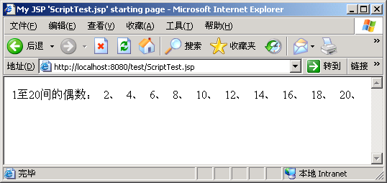

3.5、JSP 指令（理解）
指令元素

- page 指令
页面指令用来定义JSP 文件的全局属性
它们并不向客户端产生任何输出
- include 指令
在页面转换时包含指定的文件
- taglib 指令
允许页面使用自定义标签

<1>page 指令
page 指令指明与JSP容器的沟通方式 ，格式如下 ：
<%@ page
language=“Java”|
import=“importList”|
contentType=“contentTyepInfo”
session=“true|false”|
isThreadSafe=“true|false”|
info=“infoText”|
errorPage=“errorPageUrl”|
isErrorPage=“true|false”|
%>
<2>include 指令
include 指令是在JSP 页面被转换成Servlet 时将指定的文件包含进来。这种特性允许你创建可重用的导航栏、联系人信息部分、页面计数等。
格式： <%@include file=“fileURL”%>
过程： 在JSP 程序的转换时期先把file 属性设定的文件包含进来， 然后开始执行转换及编译的工作。
（include：静态包含，只能包含静态的资源，编译后形成一个文件）

3.6、JSP 标准动作元素（理解）
JSP 规范定义了一系列动作， 它们用jsp 作为前缀

3.6.1、<jsp: include>
在用户请求时包含文件（动态包含）
过程：包含和被包含的文件各自编译，当用户请求页面时，才动态的包含其它文件

Include指令和动作比较:
指令执行速度相对较快，灵活性较差
动作执行速度相对较慢，灵活性较高

3.6.2、<jsp: param>/<jsp: params>
传递参数
（该动作元素不能单独使用）

3.6.3、<jsp: forward>
转发用户请求
服务器端的跳转（转发，带请求数据，URL地址不变）

3.6.4、<jsp: useBean>
创建一个Bean实例并指定它的名字和作用范围

JavaBean：简单说，它就是一个Java类，这个类可以重复地使用。

它必须遵循以下规定：
- 是一个公有类。
- 具有一个公有的不带参数构造方法。
- 每个属性必须定义一组getXXX()和setXXX()方法， 以便读取和存储其属性值。
❑
符合上述规定的JavaBean，将拥有：事件处理、自省机制、永续储存等特性。

3.6.5、<jsp: setProperty>/<jsp: getProperty>
<jsp: setProperty>：设置Bean的属性值
<jsp: getProperty>：获取Bean的属性值，用于显示在页面中

get/post请求：
get：显式请求方式，会在URL上显示参数，相对快，安全性较低，请求数据的大小不能超过4KB
post：隐式请求方式，不会在URL上显示参数，相对慢，安全性较高

3.7、JSP 内置对象（重点）

3.7.1、内置对象概述
JSP 为简化页面的开发提供了一些内部对象。这些内部对象不需要由JSP 的编写者实例化，它们由容器实现和管理。
内置对象只有对脚本Scriplets或者对表达式Expression有用，在JSP 声明中不可用。

3.7.2、JSP的内置对象
- out 对象（*）
类型：Javax.servlet.jsp.JspWriter
描述：主要用来向客户端输出数据
作用域：page
重要方法：
print()/println()/write()：向客户端页面输出数据
get请求方式：显式请求
post请求方式：隐式请求

- request 对象（*）
类型：Javax.servlet.http. HttpServletRequest
描述：来自客户端的请求经Servlet 容器处理后由request 对象进行封装
作用域：request
重要方法：
getParameter(key)：获取提交表单的数据
getParameterValues(key):获取提交表单的一组数据
request.getRequestDispatcher("list.jsp").forward(request,response)：转发
request.setAttribute(key,object)：设置请求对象的属性
request.gettAttribute(key)：获取请求对象的属性
request.setCharacterEncoding("gbk")：对请求数据重新编码

- response 对象（*）
类型：Javax.servlet.http. HttpServletResponse
描述：它封闭了JSP 的响应， 然后被发送到客户端以响应客户的请求。
作用域：page
重要方法：
response.sendRedirect("页面")：页面跳转
response.setCharacterEncoding("gbk")：设置响应编码

- session 对象（*绝对重点）
类型：Javax.servlet.http.HttpSession
描述：表示一个会话，用来保存用户信息，以便跟踪每个用户的状态。
（不要用来保存业务数据，request）
session(会话)：是指在一段时间内客户端和服务器之间的一连串的相关的交互过程。
作用域：session
重要方法：
session.getid()：取得session的id号
session.isnew()：判断session是否是新建的
session.setAttribute(key,object)：往当前会话中设置一个属性
session.getAttribute(key)：获取当前会话中的一个属性
session.removeAttribute(key)：删除当前会话中的属性
session.setMaxInactiveInterval(1000*60*30)：设置当前会话失效时间(ms)
session.invalidate()：初始化当前会话对象(退出功能，删除当前会话的数据)

会话结束的条件：
- 服务器关闭
- 会话过期（会话过期时间默认为30分钟）
- 手动终止会话

- pageContext 对象
类型：javax.servlet.jsp.PageContext
描述：本 JSP 的页面上下文
作用域：page

- application 对象
类型：javax.servlet.ServletContext
描述：从 servlet 配置对象获得的 servlet 上下文
作用域：application

- config 对象
类型：javax.servlet.ServletConfig
描述：本 JSP 的 ServletConfig
作用域：page

- page 对象
类型：java.1ang.Object
描述：实现处理本页当前请求的类的实例（javax.servlet.jsp.HttpJspPage），转换后的Servlet类本身
作用域：page

- exception 对象
类型：java.lang.Exception
描述：本 JSP 页面的异常对象
作用域：page
JSP常见错误状态码：
403：禁止访问。比如IP地址被拒绝，站点访问被拒绝等
404：找不到。没有找到文件或目录
500：服务器由于遇到错误而不能完成该请求，Web服务器太忙

3.8、参数的传递（重点）
问题：不同的JSP 页面间如何共享数据呢？
思考：怎样在不同的JSP 页面间传递数据。

3.8.1、利用表单
<form action=“ target.jsp” >
<input type=”text” name=“ userName” value=“ tom” >
</form>

3.8.2、隐藏字段
<form action=“ target.jsp” >
<input type=”hidden” name=“ test” value=“ test” >
</form>

3.8.3、Cookie
什么是cookies
大家都知道，浏览器与WEB服务器之间是使用HTTP协议进行通信的，当某个用户发出页面请求时，WEB服务器只是简单的进行响应，然后就关闭与该用户的连接。因此当一个请求发送到WEB服务器时，无论其是否是第一次来访，服务器都会把它当作第一次来对待，这样的不好之处可想而知。为了弥补这个缺陷，Netscape开发出了cookie这个有效的工具来保存某个用户的识别信息，因此人们昵称为“小甜饼”。cookies是一种WEB服务器通过浏览器在访问者的硬盘上存储信息的手段：Netscape Navigator使用一个名为cookies.txt本地文件保存从所有站点接收的Cookie信息；而IE浏览器把Cookie信息保存在类似于C:\\windows\\cookies的目录下。当用户再次访问某个站点时，服务端将要求浏览器查找并返回先前发送的Cookie信息，来识别这个用户。

Cookie的目的就是为用户带来方便，为网站带来增值。虽然有着许多误传，事实上Cookie并不会造成严重的安全威胁。Cookie永远不会以任何方式执行，因此也不会带来病毒或攻击你的系统。另外，由于浏览器一般只允许存放300个Cookie，每个站点最多存放20个Cookie，每个Cookie的大小限制为4 KB，因此Cookie不会塞满你的硬盘，更不会被用作“拒绝服务”攻击手段。

cookies给网站和用户带来的好处非常多：
1. Cookie能使站点跟踪特定访问者的访问次数、最后访问时间和访问者进入站点的路径
2. Cookie能告诉在线广告商广告被点击的次数，从而可以更精确的投放广告
3. Cookie有效期限未到时，Cookie能使用户在不键入密码和用户名的情况下进入曾经浏览过
的一些站点
4. Cookie能帮助站点统计用户个人资料以实现各种各样的个性化服务
在JSP中,我们也可以使用Cookie,来编写一些功能强大的应用程序。

Cookie示例：

<%
//从提交的HTML表单中获取，用户名
String userName=request.getParameter("username");
//以"username", userName 值/对 创建一个Cookie
Cookie theUsername=new Cookie("username",userName);
response.addCookie(theUsername);
%>
..............
<%
Cookie[] myCookie=request.getCookies();//创建一个Cookie对象数组
for(int n=0;n=cookie.length-1;i++);//设立一个循环，来访问Cookie对象数组的每一个元素
Cookie newCookie= myCookie[n];
if(newCookie.getName().equals("username"));
//判断元素的值是否为username中的值{%>
你好,<%=newCookie.getValue()%>!//如果找到后，向他问好
<%}%>

Cookie的主要属性，及其方法：
类型 | 方法名 | 方法解释
String | getComment() | 返回cookie中注释,如果没有注释的话将返回空值.
String | getDomain() | 返回cookie中Cookie适用的域名. 使用getDomain() 方法可以指示浏览器把Cookie返回给同 一域内的其他服务器,而通常Cookie只返回给与发送它的服务器名字完全相同的服务器。注意域名必须以点开始（例如.yesky.com）
int | getMaxAge() | 返回Cookie过期之前的最大时间，以秒计算。
String | getName() | 返回Cookie的名字。名字和值是我们始终关心的两个部分，笔者会在后面详细介绍 getName/setName。
String | getPath() | 返回Cookie适用的路径。如果不指定路径，Cookie将返回给当前页面所在目录及其子目录下 的所有页面。
boolean | getSecure() | 如果浏览器通过安全协议发送cookies将返回true值，如果浏览器使用标准协议则返回false值。
String | getValue() | 返回Cookie的值。笔者也将在后面详细介绍getValue/setValue。
int | getVersion() | 返回Cookie所遵从的协议版本。
void | setComment(String purpose) | 设置cookie中注释。
void | setDomain(String pattern) | 设置cookie中Cookie适用的域名
void | setMaxAge(int expiry) | 以秒计算，设置Cookie过期时间。
void | setPath(String uri) | 指定Cookie适用的路径。
void | setSecure(boolean flag) | 指出浏览器使用的安全协议，例如HTTPS或SSL。
void | setValue(String newValue) | cookie创建后设置一个新的值。
void | setVersion(int v) | 设置Cookie所遵从的协议版本。

3.8.4、Session
存： session.setAttribute("paramName" ,paramValue);
取： session.getAttribute("paramName");

3.8.5、使用链接传递参数
String name = request.getParameter(“name”);
request.sendRedirect(“login.jsp?name=”+name+”&age=80&address=bj”);
或者：
<%
String name = request.getParameter(“name”);
%>
<a href=“welcome.jsp?name=<%=name%>&age=20”>欢迎进入</a>

3.9、Model 1实现CRUD：JSP+JavaBean开发模式（重点）
Model1模式的职能分配：
JSP：与客户端之间的交互，显示数据；功能业务逻辑处理
JavaBean：数据对象；数据访问对象；业务功能实现

create-read-update-delete
<参考示例代码>

3.10、EL表达式（重点）

3.10.1、EL 简介
EL 全名为Expression Language，它原本是JSTL 1.0为方便存取数据所自定义的语言。
EL 是从 JavaScript 脚本语言得到启发的一种表达式语言，它借鉴了 JavaScript 多类型转换无关性的特点。在使用 EL 从 scope 中得到参数时可以自动转换类型，因此对于类型的限制更加宽松。 Web 服务器对于 request 请求参数通常会以 String 类型来发送，在得到时使用的 Java 语言脚本就应该是 request.getParameter(“XXX”) ，这样的话，对于实际应用还必须进行强制类型转换。而 EL 就将用户从这种类型转换的繁琐工作脱离出来，允许用户直接使用 EL 表达式取得的值，而不用关心它是什么类型。

到了JSP 2.0 之后，EL 已经正式纳入成为标准规范之一。因此，只要是支持Servlet 2.4 / JSP2.0 的Container，就都可以在JSP 网页中直接使用 EL 了。
除了JSP 2.0 建议使用EL 之外，JavaServer Faces(JSF)将EL 纳入规范，由此可知，EL 如今已经是一项成熟、标准的技术。

注意：
假若您所用的Container 只支持Servlet 2.3/JSP 1.2，如：Tomcat 4.1.29，您就不能在JSP 网页中直接使用EL，必须安装支持Servlet 2.4 / JSP 2.0 的Container。

3.10.2、EL 语法
EL 语法很简单，它最大的特点就是使用上很方便。接下来介绍EL 主要的语法结构：
语法：${表达式或变量}
示例一：
<html>
<body>
${sampleValue + 1} <br>
</body>
</html>

示例二：从Session的范围中，取得用户的性别
依照之前JSP Scriptlet的写法如下：
User user = (User)session.getAttribute("user");
String sex = user.getSex( );

使用EL 写法如下：
${sessionScope.user.sex}

两者相比较之下，可以发现EL 的语法比传统JSP Scriptlet 更为方便、简洁。

3.10.3、“．”与“[ ]” 运算符
- EL 提供 . 和 [ ] 两种运算符来存取数据。下列两者所代表的意思是一样的：
${sessionScope.user.sex}
等于
${sessionScope.user["sex"]}

- . 和 [ ] 也可以同时混合使用，如下：
${sessionScope.shoppingCart[0].price}

回传结果为shoppingCart中第一项物品的价格。

- 两者的差异：
- 当要存取的属性名称中包含一些特殊字符，如 . 或 – 等并非字母或数字的符号，就一定要使用 [ ]，例如：
${user.My-Name }

- 我们来考虑下列情况
${sessionScope.user[data]}
此时data 是一个变量，假若data的值为"sex"时，那上述的例子等于${sessionScope.user.sex}；
假若data 的值为"name"时，它就等于${sessionScope.user.name}。因此，如果要动态取值时，就可以用上述的方法来做，但 “.” 无法做到动态取值。

3.10.4、EL 隐含对象
EL本身也有自己的隐含对象。EL 隐含对象总共有11 个：
隐含对象 | 类 型 | 说 明
pageContext | javax.servlet.ServletContext | 表示此JSP 的pageContext
pageScope | java.util.Map | 取得page范围的属性名称所对应的值
requestScope | java.util.Map | 取得request 范围的属性名称所对应的值
sessionScope | java.util.Map | 取得session 范围的属性名称所对应的值
applicationScope | java.util.Map | 取得application 范围的属性名称所对应的值
param | java.util.Map | 如同  request.getParameter(String name)。回传String 类型的值
paramValues | java.util.Map | 如同  request.getParameterValues(String  name)。回传String []类型的值
header | java.util.Map | 如同  request.getHeader(String name)。回传String 类型的值
headerValues | java.util.Map | 如同  request.getHeaders(String name)。回传String []类型的值
cookie | java.util.Map | 如同request.getCookies( )
initParam | java.util.Map | 如同  application.getInitParameter(String  name)。回传String 类型的值

3.11、JSTL 标签库（重点）

3.11.1、JSTL简介
JSTL 全名为JavaServer Pages Standard Tag Library，中文名称为JSP 标准标签函数库，目前最新的版本为1.1。JSTL是由JCP（Java Community Process）所指定的标准规格，它主要提供给Java Web 开发人员一个标准通用的标签函数库。
Web 程序开发人员能够利用JSTL 和EL来开发Web 程序，取代传统直接在页面上嵌入Java程序（Scripting）的做法，以提高程序可读性、维护性和方便性。

JSTL所提供的标签函数库主要分为五大类：
（1）核心标签库 (Core tag library) (*)
（2）I18N 格式标签库 (I18N-capable formatting tag library)
（3）SQL 标签库 (SQL tag library)
（4）XML 标签库 (XML tag library)
（5）函数标签库 (Functions tag library)

3.11.2、核心标签库（重点）
包含Web应用的常见工作， 比如：循环、表达式赋值、 基本输入输出等。

3.11.2.1、表达式操作
<c :out>：主要用来显示数据的内容，就像是 <%= scripting-language %> 一样
<c :set>：主要用来将变量储存至JSP 范围中或是JavaBean 的属性中
<c :remove>：主要用来移除变量
<c :catch>：主要用来处理产生错误的异常状况，并且将错误信息储存起来

3.11.2.2、流程控制
<c :if>：用途和我们一般在程序中用的if 一样
<c :choose>：本身只当做 <c:when> 和 <c:otherwise> 的父标签
<c :when>/<c :otherwise>：
使用<c:when>和<c:otherwise>来做流程控制时，两者都必须为<c:choose>的子标签

3.11.2.3、迭代操作
<c :forEach>：
为循环控制，它可以将集合(Collection)中的成员循序浏览一遍。运作方式为当条件符合时，就会持续重复执行<c:forEach>的本体内容。

<c :forTokens>：
用来浏览一字符串中所有的成员，其成员是由定义符号(delimiters)所分隔的

3.11.2.4、URL操作
<c :import>：
可以把其他静态或动态文件包含至本身JSP 网页。它和JSP Action 的<jsp:include>最大的差别在于：<jsp:include>只能包含和自己同一个web application下的文件；而<c:import>除了能包含和自己同一个web application 的文件外，亦可以包含不同web application 或者是其他网站的文件。

<c :url>：主要用来产生一个URL
<c :param>：传递参数
<c :redirect>：可以将客户端的请求从一个JSP 网页导向到其他文件
当请求方式为get时解决乱码问题：可修改tomcat下的conf/server.xml文件中配置端口处添加代码
URIEncoding="UTF-8"

3.11.3、I18N 格式标签库（了解）
用来格式化显示数据的工作，比如：对不同区域的日 期格式化等。
<fmt:setLocale>：
<fmt:requestEncoding>：
<fmt:bundle>：
<fmt :message>与<fmt:param>：
<fmt:setBundle>：
<fmt:formatNumber>：
<fmt:formatDate>：
<fmt:parseDate>：
<fmt:parseNumber>：

3.12、自定义标签（了解）
我们已经领略了标签的强大的功能，它把服务器复杂的处理逻辑封装起来，提供给在表示层的编写人员调用，书写标签就像书写HTML代码一样容易，同时也容易被理解和阅读。然而JSTL提供的标签毕竟有限，程序员有时也需要自己编写标签来封装一些处理逻辑。

3.12.1、自定义标签介绍
使用标签之前，需要在JSP页面的首部加入如下语句：
<%@ taglib uri=”tld文件URI” prefix=”标签的名字”%>
其中uri属性用于通知WEB容器标签tld文件的位置，tld文件中描述了标签的名称、标签的处理类和标签要用到的属性等内容；prefix属性设置标签的名字，用来代表要使用的标签集合，在使用其中的某个标签时，需要把标签的名字作为前缀。就如JSTL核心标签库的声明语句：
<%@ taglib uri=”http://java.sun.com/jsp/jstl/core” prefix=”c”%>
则在此之后要使用核心标签库，需把c作为前缀，如：
<c:out value=”输出内容”/>
web容器在编译自定义标签时，首先会判断是否需要加载tld文件，如果是第一次编译，则会根据uri来加载tld文件，否则不会再次加载。

一个自定义标签包括标签处理程序和标签的描述。标签处理程序中的java代码完成标签的特定功能，在标签描述中告诉用户如何使用这个标签。标签有如下几种：

- 不带属性和标签体的标签：
<前缀: 标签名/>
如：
<myTag:helloTag/>

- 不带标签体，但带属性的标签：
<前缀: 标签名 [属性名=”属性值”]*/>
如：
<myTag:userTag username=”用户名字”/>

- 带属性和标签体的标签
<前缀: 标签名 [属性名=”属性值”]*/>
标签体
</前缀: 标签名>

如：
<myTag:loginTag username=”用户名字”/>
标签体
</myTag:login>

- 简单标签SimpleTag。这是JSP2.0中新增的一种标签

3.12.2、开发自定义标签的步骤
开发一个自定义标签其实并不难，其具体步骤如下：

- 开发标签实现类。可以选择从标签接口类继承实现，也可选择从标签处理类继承，推荐从标签处理类继承，这样开发工作比较方便快捷。
- 编写标签描述tld文件。可以把多个标签的描述写在同一个tld文件中，习惯上把一类标签的描述写在一个文件中。
- 在WEB应用的web.xml文件中声明标签库引用。web.xml文件位于当前应用的WEB-INF目录中。
- 在JSP页面中声明并调用标签。

3.12.3、自定义标签开发相关接口
开发自定义标签需要使用到标签库API。此组件包位于TOMCAT的安装目录的lib文件夹中，为jsp-api.jar包。常用的接口和类的关系图如下：
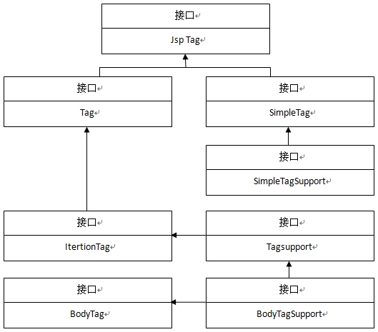
箭头线表示继承自的意思，可见Jsp Tag接口为最低层，即javax.servlet.jsp.tagext.JspTag，它有两个子接口，Tag和SimpleTag。IterationTag接口用于开发迭代的标签，它有实现类为TagSupport；BodyTag用于开发带有标签体的标签，它有实现类为BodyTagSupport。
SimpleTag接口及其实现类SimpleTagSupport是JSP2.0新增的。

3.12.3.1、Tag接口
Tag接口定义了标签处理类和JSP页面之间的通信协议，使得在标签处理类中可以得到JSP页面的上下文，从而得到输出流，继面可以在标签处理类中向JSP页面中输出内容。

- Tag接口中定义了4个整型常量，可用于控制标签的执行流程：
- SKIP_BODY
忽略标签的标签体内容，只有doStartTag()和doAfterBody()方法才有可能返回这个值。
- EVAL_BODY_INCLUDE
计算标签的标签体，只有doStartTag()方法才有可能返回这个值，如果是继承的BodyTag接口，doStartTag()方法并不能返回这个值。
- SKIP_PAGE
忽略标签后的所有内容，WEB容器在此结束对JSP页面的处理，只有doEndTag()方法才能返回这个值。
- EVAL_PAGE
不忽略标签后的内容，继续处理JSP页面，只有doEndTag()方法才能返回这个值。

- Tag类中定义了标签生命周期中的一些重要方法的原型：
- setPageContext()
public void setPageContext(PageContext pc)

//设置当前的PageContext(JSP页面上下文)对象为pc。生成了标签处理实例后首先要执行这个方法。

- setParent()
public void setParent(Tag t)

//设定当前标签对象的父标签对象为t。执行完setPageContext()方法后就会执行这个方法。这个方法在开发嵌套的标签时常用。

- gettParent()
public Tag gettParent()

//得到当前标签的父标签对象，与setParent()方法相对。

- doStartTag()
public int doStartTag() throws JspException

//标签处理开始时调用的方法。

- doEndTag()
public int doEndTag() throws JspException

//标签处理结束时调用的方法。

- release()
public void release()

//标签执行完后用于释放标签所占用的资源，删除标签对象。

3.12.3.2、BodyTag接口
BodyTag接口用于开发带有标签体的标签，由于间接继承自Tag接口，因此不仅拥有T ag接口的属性和方法，还增加了一些。
BodyTag接口新定义了一个整型常量：EVAL_BODY_TAG意思是继续执行标签体中的内容，只有doStartTag()和doAfterBody() 方法才有可能返回这个值。
注意：如果doAfterBody()返回的值为EVAL_BODY_TAG，则标签体中的内容会被反复执行，进入死循环。

- BodyTag接口还定义了如下方法：
- setBody()
public void setBody(BodyContent b)

//设定标签体内容为b。BodyContent继承自JspWriter类，通过BodyContent可以输出，读取方法的执行结果。

- doInitBody()
public void doInitBody() throws JspException

//初始化标签体

- doAfterBody()
public int doAfterBody() throws JspException

//标签体执行完毕后调用的方法。

3.12.3.3、SimpleTag接口
JSP2.0规范中定义了一种新的标签类型——简单标签，对应的接口为SimpleTag。SimpleTag直接继承自JspTag，它定义了下面5种方法：
- setJspContext()
public void setJspContext(JspContext pagecontent)

//设置JSP页面上下文为pagecontent。JspContext类是PageContext类的基类。

- setParent()
public void setParent(JspTag parent)

//设置标签的父标签为parent。在简单标签中，只有当标签被嵌套时才会设置父标签。

- getParent()
public JspTag getParent()

//得到父标签，前提是标签被嵌套。

- setJspBody()
public void setJspBody(JspFragment jspBody)

//设置标签体，标签体作为一个JspFragment类对象jspBody提供，jspBody可以理解为一个封装了一段JSP代码的对象。

- doTag()
public void doTag()throws JspException,java.io.IOException

//标签的主要开发内容就在此方法中实现。

3.12.4、自定义标签入门
一个简单的标签：helloTag
本实例将实现调用标签在JSP页面中输出红色的字符，“hello！”。

- 第一步：开发标签实现类：
helloTag.java
public class HelloTag extends TagSupport {
//----标签开始时调用此方法-------
public int doStartTag(){
try{
JspWriter out=pageContext.getOut();
out.print("标签开始了。<font color=\"red\">hello！</font>");
}catch(Exception e){
System.out.println(e);
}
return EVAL_BODY_INCLUDE;
}
//----标签结束时调用此方法-------
public int doEndTag(){
try{
JspWriter out=pageContext.getOut();
out.print("标签结束了。");
}catch(Exception e){
System.out.println(e);
}
return EVAL_PAGE;
}
}

- 第二步：编写标签描述tld文件，并将tld文件放于当前应用的/WEB-INF目录下
<?xml version="1.0" encoding="UTF-8" ?>
<taglib xmlns="http://java.sun.com/xml/ns/j2ee"
xmlns:xsi="http://www.w3.org/2001/XMLSchema-instance"
xsi:schemaLocation="http://java.sun.com/xml/ns/j2ee http://java.sun.com/xml/ns/j2ee/web-jsptaglibrary_2_0.xsd"
version="2.0">
<!-- 标签库版本-->
<tlib-version>1.0</tlib-version>
<!-- 标签库名称-->
<short-name>myTagLib</short-name>
<!-- 标签库URI-->
<uri>/myTag</uri>
<!-- 标签库中的标签-->
<!-- helloTag-->
<tag>
<!-- 标签名称-->
<name>helloTag</name>
<!-- 标签对应的处理类-->
<tag-class>hello.HelloTag</tag-class>
<!-- 标签体内容,没有标签体则设为empty-->
<body-content>empty</body-content>
</tag>
</taglib>

- 第三步：在WEB应用的web.xml文件中声明标签库引用
<?xml version="1.0" encoding="UTF-8"?>
<web-app>
<taglib>
<taglib-uri>/myTag</taglib-uri>
<taglib-location>/WEB-INF/myTag.tld</taglib-location>
</taglib>
</web-app>
<taglib-uri>对应tld文件中uri，<taglib-location>指出tld文件的位置

- 第四步：在JSP页面中声明并调用标签
<%@ page contentType="text/html;charset=GB2312" %>
<%@ taglib uri="/myTag" prefix="myTag" %>
<html>
<head>
<title>一个简单的自定义标签</title>
</head>
<body>
下面是应用这个简单的自定义标签的结果：<br>
<myTag:helloTag/>
</body>
</html>

3.12.5、带属性的标签
本示例在HelloTag标签上增加两个属性fontSize和fontColor：fontSize用于设置字体大小，fontColor用于设置字体的颜色。

- 第一步：开发标签实现类
public class HelloTagHaveProp extends TagSupport {
private String fontSize="3";//字体大小,默认3号
private String fontColor="#000000";//字体颜色,默认黑色
//----标签开始时调用此方法-------
public int doStartTag(){
try{
JspWriter out=pageContext.getOut();
out.print("标签开始了。<font color=\""+fontColor +
"\" size=\""+fontSize+"\">hello！</font>");
}catch(Exception e){
System.out.println(e);
}
return EVAL_BODY_INCLUDE;
}
//----标签结束时调用此方法-------
public int doEndTag(){
try{
JspWriter out=pageContext.getOut();
out.print("标签结束了。");
}catch(Exception e){
System.out.println(e);
}
return EVAL_PAGE;
}
public String getFontColor() {
return fontColor;
}
public void setFontColor(String fontColor) {
this.fontColor = fontColor;
}
public String getFontSize() {
return fontSize;
}
public void setFontSize(String fontSize) {
this.fontSize = fontSize;
}
}
- 第二步：编写标签描述tld文件。
<?xml version="1.0" encoding="UTF-8" ?>
<taglib xmlns="http://java.sun.com/xml/ns/j2ee"
xmlns:xsi="http://www.w3.org/2001/XMLSchema-instance"
xsi:schemaLocation="http://java.sun.com/xml/ns/j2ee http://java.sun.com/xml/ns/j2ee/web-jsptaglibrary_2_0.xsd"
version="2.0">
<!-- 标签库版本-->
<tlib-version>1.0</tlib-version>
<!-- 标签库名称-->
<short-name>myTagLib</short-name>
<!-- 标签库URI-->
<uri>/myTag</uri>
<!-- 标签库中的标签-->
<!-- helloTag-->
<tag>
<!-- 标签名称-->
<name>helloTag</name>
<!-- 标签对应的处理类-->
<tag-class>hello.helloTag</tag-class>
<!-- 标签体内容,没有标签体则设为empty-->
<body-content>empty</body-content>
</tag>
<!-- helloTagHaveProp-->
<tag>
<!-- 标签名称-->
<name>helloTagHaveProp</name>
<!-- 标签对应的处理类-->
<tag-class>hello.helloTagHaveProp</tag-class>
<!-- 标签体内容,没有标签体则设为empty-->
<body-content>empty</body-content>
<!-- 标签的属性声明-->
<attribute>
<name>fontSize</name>
<required>false</required>
</attribute>
<attribute>
<name>fontColor</name>
<required>false</required>
</attribute>
</tag>
</taglib>
name为属性的名称，required设置此属性是否必须设置。

- 第三步：在web应用的web.xml文件中声明标签库引用。
<?xml version="1.0" encoding="UTF-8"?>
<web-app>
<taglib>
<taglib-uri>/myTag</taglib-uri>
<taglib-location>/WEB-INF/myTag.tld</taglib-location>
</taglib>
</web-app>

- 第四步：在JSP页面中声明并调用标签。
<%@ taglib uri="/myTag" prefix="myTag" %>
<%@ page contentType="text/html; charset=GB2312" %>
<html>
<head>
<title>开发带有属性的标签</title>
</head>
<body>
下面是应用这个带有属性的自定义标签的结果：<br>
<myTag:helloTagHaveProp fontSize="5"/><br>
<myTag:helloTagHaveProp fontSize="4" fontColor="red"/>
</body>
</html>

3.12.6、带标签体的标签
开发带标签体的标签，可实现BodyTag接口，也可以BodyTag接口的实现类BodyTagSupport继承，为简化开发，推荐从BodyTagSupport类继承开发。
编写标签对应的实现类时，需要重载BodyTagSupport类的几个方法：doStartTag()，setBodyContent()，doInitBody()，doAfterBody()，doEndTag()，它们的执行顺序如下：
doStartTag()→doInitBody()→setBodyContent()→doAfterBody()→doEndTag()

doStartTag()方法可返回EVAL_BODY_INCLUDE或SKIP_BODY，如果返回EVAL_BODY_ INCLUDE则继续执行；如果返回SKIP_BODY则接下来的doInitBody(),setBodyContent(), doAfterBody()三个方法不会被执行，而直接执行doEndTag()方法。
setBodyContent()方法用于设置标签体内容，如果在此之前要作一些初始化工作，则在doInitBody()方法中完成。标签体内容执行完后，会调用doAfterBody()方法，此方法可返回EVAL_BODY_AGAIN, SKIP_BODY,如果返回EVAL_BODY_AGAIN则会再次设置标签体内容，直到返回SKIP_BODY；

doEndTag()
如果返回EVAL_PAGE则标签体执行完后会继续执行JSP页面中接下来的部分；
如果返回SKIP_PAGE，则JSP页面的后续内容将不再执行。

实例：开发带标签体的标签：bodyTag1
本实例将要开发一个带标签体的标签bodyTag1，这个标签有一个属性countNum，用于设置输出标签体内容的次数，输出内容为当前的系统时间。

（1）第一步：开发标签实现类
BodyTag1.java
package body;
import javax.servlet.jsp.JspWriter;
import javax.servlet.jsp.tagext.BodyTagSupport;
import javax.servlet.jsp.tagext.IterationTag;

public class bodyTag1 extends BodyTagSupport{
private int countNum=0;//循环显示时间的次数
private int currentNum=1;//当前执行次数
//----标签开始时调用此方法-------
public int doStartTag(){
try{
JspWriter out=pageContext.getOut();
out.print("标签开始了:<br>");
if(countNum>0)
return EVAL_BODY_INCLUDE;
else
return SKIP_BODY;

}catch(Exception e){
System.out.println(e);
return SKIP_BODY;
}
}

//----标签体执行完后调用此方法----
public int doAfterBody(){
try{
JspWriter out=pageContext.getOut();
out.print("第"+currentNum+"次执行标签体。标签体执行完毕。<br>");
if(countNum>1){//如果还需要执行标签体
countNum--;
currentNum++;
return EVAL_BODY_AGAIN;
}else return SKIP_BODY;
}catch(Exception e){
System.out.println(e);
return SKIP_BODY;
}
}
//----标签结束时调用此方法-------
public int doEndTag(){
try{
JspWriter out=pageContext.getOut();
//----输出标签体的内容----
//bodyContent.writeOut(bodyContent.getEnclosingWriter());
out.print("标签结束了。");
}catch(Exception e){
System.out.println(e);
}
return EVAL_PAGE;
}
public int getCountNum() {
return countNum;
}
public void setCountNum(int countNum) {
this.countNum = countNum;
this.currentNum=1;
}
}
执行标签体并不会直接输出标签体中的内容，因此本实例在doEndTag()方法中一次性把执行的结果输出。

（2）第二步：编写标签描述tld文件
本例在myTag.tld文件中增加内容。在<taglib>与</taglib>之间增加的内容如下：
<!-- bodyTag1-->
<tag>
<!-- 标签名称-->
<name>bodyTag1</name>
<!-- 标签对应的处理类-->
<tag-class>body.bodyTag1</tag-class>
<!-- 标签体内容,有标签体则设为jsp-->
<body-content>jsp</body-content>
<!-- 标签的属性声明-->
<attribute>
<name>countNum</name>
<required>true</required>
<rtexprvalue>true</rtexprvalue>
</attribute>
</tag>
对于属性countNum的声明中，<required>设置为true，表示此属性为必输项；<rtexprvalue>设置为true，表示标签体支持运行时的表达式取值，如果为false则表示标签体为一个静态文本，默认情况下设置为true。

（3）第三步：在Web应用的web.xml文件中声明标签库引用
同样，本例与其它实例使用同一个tld文件，不必再修改。

（4）第四步：在JSP页面中声明并调用标签
UseBodyTag1.jsp
<%@ taglib uri="/myTag" prefix="myTag" %>
<%@ page contentType="text/html;charset=GB2312" %>
<%@ page import="java.util.Date"%>
<html>
<head>
<title>开发带有标签体的标签</title>
</head>
<body>
下面是应用这个带有属性的自定义标签的结果：<br>
<myTag:bodyTag1 countNum="6">
现在的时间是：<%=new Date()%><br>
</myTag:bodyTag1>
</body>
</html>

3.12.7、jsp嵌套的标签
实际工程中往往需要多个标签来配合完成一定的功能，嵌套的标签存在父子关系，其中，父为外层标签，子为内层标签。本实例将用两个简单的标签来演示，父标签则作出逻辑判断，如果isOutput属性为true，则输出标签helloTag；如果为false，则不输出。

（1）第一步：开发标签实现类。
内层的标签helloTag已有，此处不再列出。
HaveChildTag.java
public class HaveChildTag extends BodyTagSupport {
private boolean output;//是否输出子标签
public boolean getOutput() {
return output;
}
public void setOutput(boolean output) {
this.output = output;
}
// ----标签开始时调用此方法-------
public int doStartTag() throws JspException {
if (output) return EVAL_BODY_INCLUDE;
else return SKIP_BODY;
}
public int doEndTag() throws JspException {
if (bodyContent != null) {
try {
bodyContent.writeOut(bodyContent.getEnclosingWriter());
} catch (IOException e) {
// TODO Auto-generated catch block
e.printStackTrace();
}
}
return EVAL_PAGE;
}
}

（2）第二步：编写标签描述tld文件。
本例在myTag.tld文件中增加内容。在<taglib>与</taglib>之间增加的如下内容：
<!-- haveChildTag-->
<tag>
<!-- 标签名称-->
<name>haveChildTag</name>
<!-- 标签对应的处理类-->
<tag-class>hello.HaveChildTag</tag-class>
<!-- 标签体内容,有标签体则设为jsp-->
<body-content>jsp</body-content>
<!-- 标签的属性声明-->
<attribute>
<name>output</name>
<required>true</required>
<rtexprvalue>true</rtexprvalue>
</attribute>
</tag>

（3）第三步：在JSP页面中声明并调用标签。
useHaveChildTag.jsp
<%@ taglib uri="/myTag" prefix="myTag" %>
<%@ page contentType="text/html;charset=GB2312" %>
<%@ page import="java.util.Date" %>
<html>
<head>
<title>开发嵌套的标签</title>
</head>
<body>
输出子标签时的结果：<br>
<myTag:haveChildTag output="true">
<myTag:helloTag/>
</myTag:haveChildTag><br>
不输出子标签时的结果：<br>
<myTag:haveChildTag output="false">
<myTag:helloTag/>
</myTag:haveChildTag><br>
</body>
</html>

3.12.8、小结
JSP自定义标签的优点：
- 分离了程序逻辑和表示逻辑
- 将Java代码从HTML中剥离，便于美工维护页面
- 减少了JSP页面中的脚本，减少了维护成本
- 提供了可重用的功能组件

4、总结
1、了解WEB技术相关概念
2、掌握JSP基本语法：脚本元素、指令元素、动作元素
5、掌握九大内置对象
6、掌握参数传递、URL重写
7、理解Model1开发模式
8、掌握EL表达式、JSTL标签
9、了解自定义标签

5、作业
1、 完成本节所有示例并熟练掌握。
2、 在页面显示1-50的和
在Sum.jsp定义countSum()方法，返回1-50的和，通过表达式调用该方法在页面显示结果
页面示例：
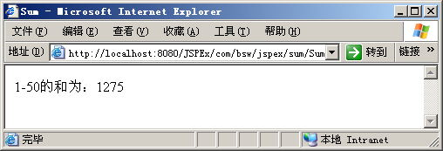

3、 在页面显示用户信息列表：
（1）User.java包含属性：编号（id），姓名（name），性别（sex），年龄（age），地址（address）
（2）在userInfo.jsp页面中创建5个以上存有不同信息的User对象
（3）将它们存入一个Collection对象中
（4）遍历Collection对象将所有的用户信息在页面显示出来
页面示例：
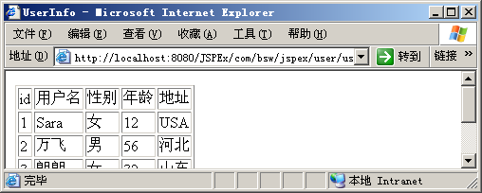

4、 在页面检索并显示图书信息列表
数据库表结构：
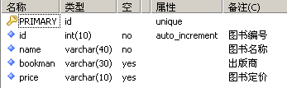
（1）类Book包含属性：编号（id）、书名（name）、出版社（bookman）、价格（price）
（2）Book类用于封装数据库记录信息
（3）在bookInfo.jsp定义bookQuery()方法用于查询所有图书信息
（4）调用bookQuery()查询所有信息并显示

提示：在mvc架构中，业务逻辑不能放到jsp页面处理，要放在相应的业务类中处理。这里只是让大家知道这种处理方式。
页面示例：、
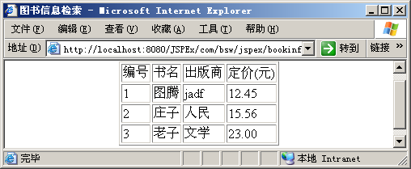

5、 创建错误页面，在页面出现异常时跳转到错误页面，并输出异常信息。
（1）将errorPage.jsp声明为错误处理页面
（2）在createError.jsp中声明其错误处理页面为errorPage.jsp
（3）在createError.jsp中加入如下代码：
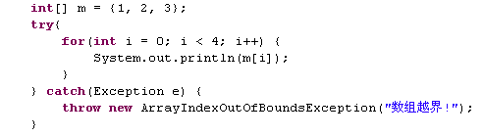

6、 在index.jsp页面包含其它页面来完成界面显示（<jsp:include></jsp:include>的使用）
页面结构：
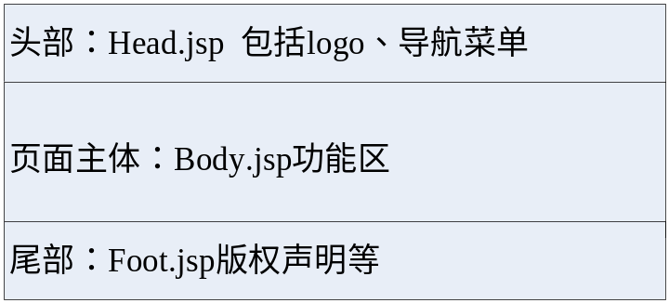

7、 在一个页面接收另一个页面的表单数据，并显示出来。
（1）在personForm.html中创建一个表单，接收用户输入姓名、电话、地址
（2）personParse.jsp用于接收表单数据并显示

8、 在一个页面接收另一个页面的表单数据，并到数据库查询对应值是否存在。
数据库表结构：
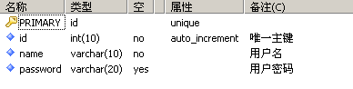
提示：在mvc中页面跳转一般由相应的控制类处理。
程序流程：
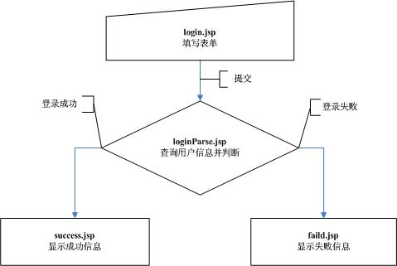

9、 综合练习。
（1）、依赖知识点：
JSP基本语法、JSP内置对象、JDBC
（2）、功能描述：
管理员登录成功后，显示员工信息表（EMP）的所有记录，并可添加新员工。
（3）、表结构（EMP）：
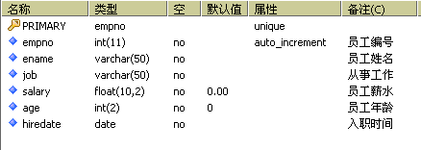
（4）、相关类、页面说明：
EmpDAO类：实现对Emp表的增加员工记录和查询所有员工记录的操作
EmpDTO类：数据对象，对应Emp表
DBManager类：数据库连接工具类
login.jsp：用户登录页面，登录成功后把用户名保存在session对象中
list.jsp：该页面调用EmpDAO类查询Emp表，并显示所有员工信息
new.jsp：该页面接收表单输入，增加员工，请求提交给new_perform.jsp
new_perform.jsp：从new.jsp页面获取表单数据，增加员工，操作完毕后跳转到list.jsp页面
edit.jsp：该页面显示要修改的员工信息，其中“员工编号”和“入职时间”两个属性不能被修改
edit_perform.jsp：负责修改操作，调用EmpDAO的修改方法修改员工信息，操作完毕后返回list.jsp页面
delete_perform.jsp：执行删除一条员工记录，调用EmpDAO的删除方法，操作完毕后返回list.jsp页面。
（5）、页面示例图：
login.jsp页面  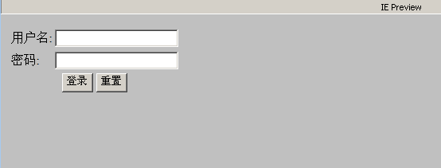 | list.jsp页面：  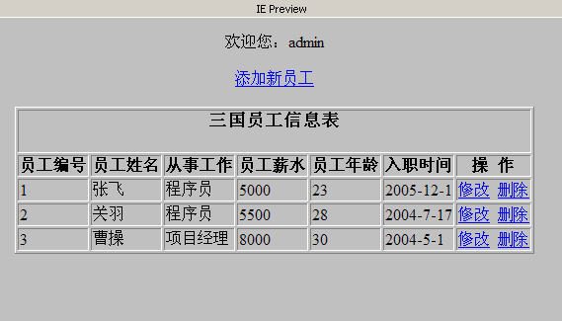
new.jsp页面：  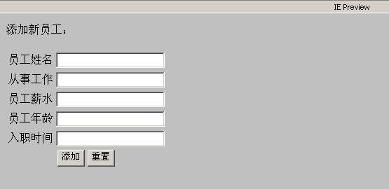 | edit.jsp页面：  